Aan de ouder (s) / verzorger (s) van:
«Roepnaam» «Tussenv» «Achternaam»
«Adres»
«Postcode» «Woonplaats»

Betreft: aanvullende informatie Coronamaatregelen

Zaandam, 10 september 2020

Beste ouder(s)/verzorger(s) en leerlingen,

Wij hopen dat uw kind een prettige start op school heeft gehad en dat u allen in goede gezondheid verkeert.

In eerdere brieven hebben wij u geïnformeerd over maatregelen die op school zijn getroffen om verspreiding van Corona tegen te gaan. Het ging hierbij o.a. om de controle van het ventilatiesysteem in het schoolgebouw, het aanbrengen van looproutes, spatschermen en hygiënezuilen, het voorzien van spatmaskers (voor medewerkers), de invoering van vaste klassenplattegronden, het organiseren van extra schoonmaak en op Pascal zuid het spreiden van pauzes.

Procedures m.b.t. ziek melden
Op basis van de adviezen van het RIVM en GGD Zaanstreek Waterland zijn ook procedures opgesteld en afspraken gemaakt over hoe te acteren in geval van klachten en/of besmetting. Deze zijn als volgt:

- Personeel en leerlingen met klachten (neusverkoudheid, hoesten, kortademigheid of koorts (meer dan 38 graden), plotseling verlies van reuk of smaak) blijven thuis. Ook als iemand in het huishouden koorts en/of benauwdheidsklachten heeft blijft men thuis en komt weer naar school als iedereen minimaal 24 uur klachtenvrij is geweest. U kunt dit via het vaste nummer van de school bij de receptioniste melden.
- Personeel en leerlingen die op school zijn en klachten krijgen, gaan naar huis. Dit geldt ook voor de broers/zussen van de leerling met klachten. Zij melden zich af bij de mentor/coach en/of bouw/leerjaarcoördinator en komen pas weer naar school als iedereen in huis 24 uur klachtenvrij is geweest. Personeel met klachten meldt neemt direct contact op met de GGD voor het doen van een test.
- Als er sprake is van vastgestelde COVID 19 (Corona) besmetting bij personeel of leerling, dan blijven deze 10 dagen thuis en komen weer op school nadat ze 24 uur klachtenvrij zijn. U kunt dit via het vaste nummer van de school bij de receptioniste melden.
- Als iemand in het huishouden positief getest is, blijf de hij/zij minimaal 10 dagen thuis en komt weer naar school als iedereen thuis 24 uur geen klachten meer heeft. U kunt dit via het vaste nummer van de school bij de receptioniste melden.
Bij vermoeden van meerdere besmettingen op school, kan het zijn dat de GGD over gaat tot het bron- en contactonderzoek. In dat geval worden de richtlijnen van de GGD en het RIVM gevolgd.

Afspraken m.b.t. schoolwerk bij afwezigheid leerling/docent
Wanneer leerlingen met klachten thuis blijven, wordt hun afwezigheid als ziek (Z of ZB) geregistreerd in Magister. In de volgende gevallen ziet u de letter Q staan:
- Quarantaine na terugkomst risicogebied.
- Quarantaine bij bijv. corona bij gezinslid en daardoor verplicht thuis.
- Quarantaine na een positieve corona test.
Om te voorkomen dat de leerling door de eigen afwezigheid of die van de vakdocent achter raakt op school, worden in deze periode afspraken gemaakt over wat een leerling kan doen als de docent er niet is of als de leerling zelf thuis moet blijven. Meer informatie hierover volgt via de mentor/coach.

We proberen lesuitval als gevolg van (kortdurend) afwezige medewerkers zo veel mogelijk te voorkomen, maar hopen op uw begrip wanneer dit niet altijd lukt.

Deze maatregelen zijn bedoeld om samen te werken aan de veiligheid van onze leerlingen en medewerkers. Wij hopen op uw medewerking en begrip.

Telefonische bereikbaarheid
In verband van een wisseling van telefoonprovider, zijn Pascal Zuid en De Faam telefonisch helaas iets minder goed bereikbaar dan dat u van ons gewend bent. Daarvoor onze excuses. Wij gaan er vanuit dat de problemen eind volgende week zijn verholpen. U kunt ons ook altijd mailen op:
Pascal Zuid: info@pascalzuid.nl.
De Faam: info@defaam.org.

Mocht u verder nog vragen hebben, dan kunt u contact opnemen met de mentor/coach van uw kind.

Met vriendelijke groet,
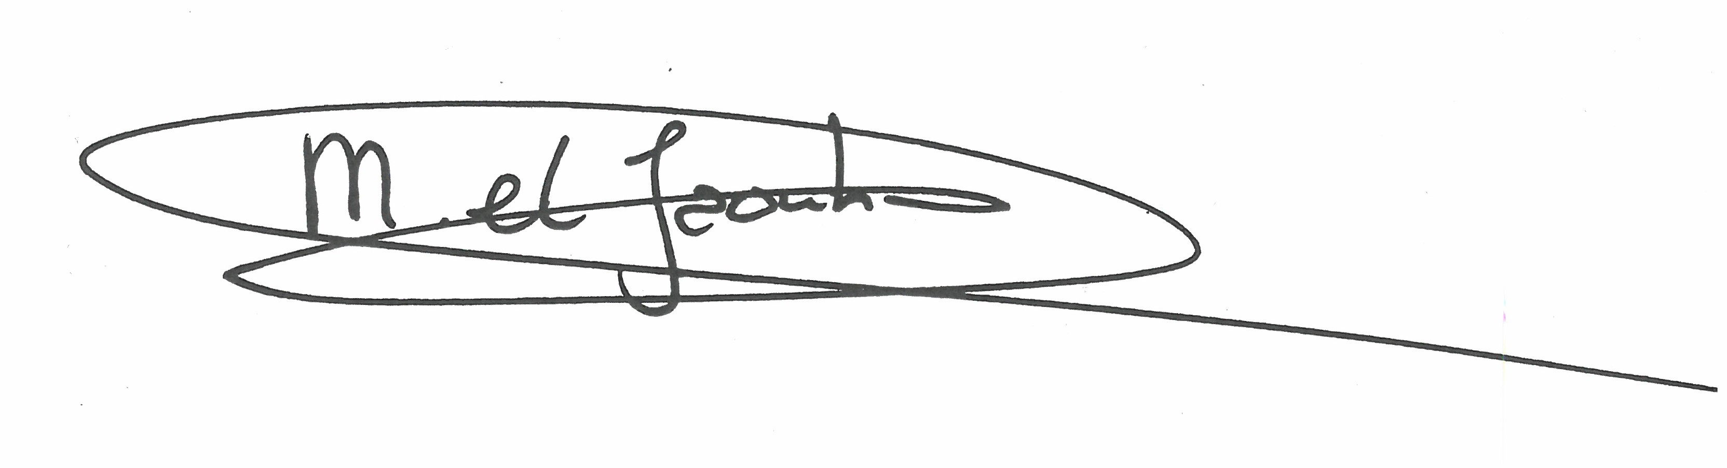

Mohamed el Jaouhari
Meerschoolse directeur Pascal Zuid en De Faam

